台灣動物科技研究所
位置圖

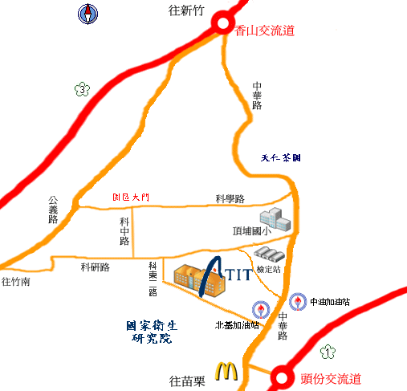
地址：苗栗縣竹南鎮頂埔里科東二路52號 電話：037-585700
天仁茶園
園區大門
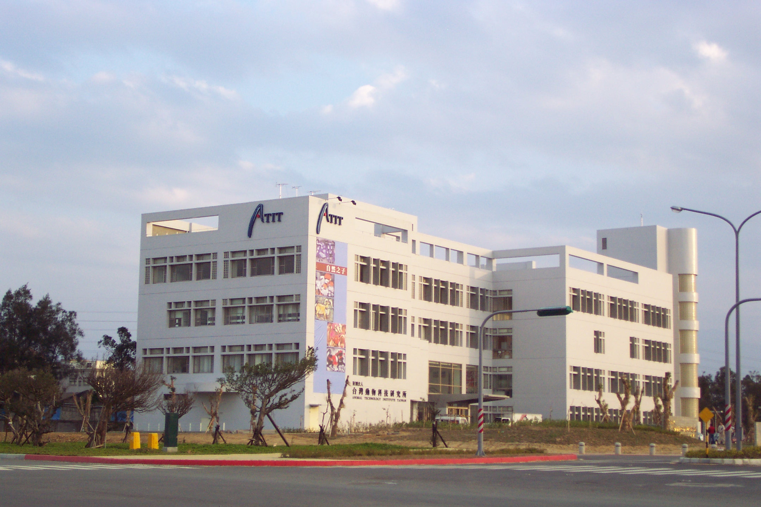
交通資訊
動科所
國家衛生
研 究 院
科
東
二
路
（1）自行開車：
1.國道一號→頭份竹南交流道→轉中華路往新竹方向，約3分鐘可見南海休息站，左轉高架橋即可到達。
2.國道三號→新竹頭份交流道（或稱香山交流道）→轉中華路往頭份方向，約5-10分鐘即可看到天仁茗茶，右轉科學路直走，進竹南園區大門按圖示行進即可到達。
（2）搭乘大眾運輸工具：
1.客運→搭乘國光客運或統聯客運至頭份站下車，再搭乘往新竹之苗栗客運，約行3公里，經一大彎上坡後即可拉鈴於種畜場站下車，沿科研路步行10分鐘即可到達。
2.火車→竹南火車站下車後轉乘苗栗客運到頭份站，再搭乘苗栗客運往新竹班車，於種畜場站下車，沿科研路步行10分鐘即可到達。
關子嶺統茂溫泉會館
(台南縣勞工育樂中心)

交 通 資 訊

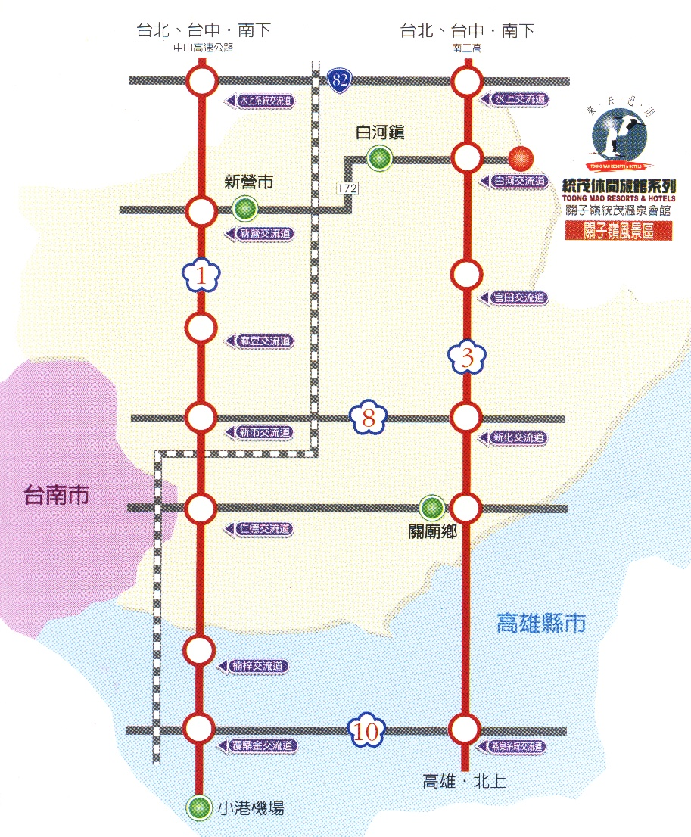
地址：台南縣白河鎮關嶺里關子嶺28號 電話：06-6822727

（1）自行開車：
南下：1.中山高速公路→新營交流道→白河→關子嶺統茂溫泉會館
2.中山高速公路→水上82號快速道路→南二高（國道三號）→白河交流道→關子嶺統茂溫泉會館
3.南二高（國道三號）→白河交流道→關子嶺統茂溫泉會館
北上：1.中山高速公路→新營交流道→白河→關子嶺統茂溫泉會館
2.南二高（國道三號）→白河交流道→關子嶺統茂溫泉會館
（2）搭乘大眾運輸工具：新營火車站下車後改搭新營客運（聯絡電話：06-6322513）往關子嶺嶺頂班車（約50分一班），於關子嶺站下車。

